摘要

Abstract

1. **官方技术论文正文的基本结构和要求**

技术论文正文建议8000-10000字，须包括以下部分：

1. 作品难点与创新
2. 方案论证与设计
3. 原理分析与硬件电路图
4. 软件设计与流程
5. 系统测试与误差分析
6. 总结
7. 引言

1.1研究背景与意义

提纲：

人口老龄化康复问题

脑卒中患者的康复问题

现如今传感器在康复领域的应用

老龄化是全球人口问题中最突出的社会问题之一，是当代许多社会问题的核心。老年人不仅面临因缺乏锻炼而导致的行动力迟缓、视听能力下降、记忆力减退等多种衰老问题，更面临着脑卒中、痉挛等疾病带来的肢体损伤以及平衡力衰弱的危险。尽可能长时间的保持老年人的自主和健康，不仅可以减轻医疗系统的压力，也能给社会发展进步带来益处。随着老龄化程度的加深，老年人群比例逐年增大，老年病和慢性病成为社会医疗服务的重点关注疾病，老年痴呆、高血压等易发疾病不仅需要药物治疗，还需持久的康复训练。研究表明，康复锻炼可以改善老年人的身体表现和健康状况，能在很大程度上提高老年人的关节灵活性、协调性、平衡性和肌肉力量，并且可以减缓认知的衰退。通过大量密集,重复的康复训练,康复患者可以最大限度的恢复机体功能,提高工作和生活自理能力。

在老年群体中，脑部是极易发生病变的的器官，脑卒中，脑溢血，老年痴呆等慢性疾病无疑是其最常见的疾病。脑卒中（中风）在世界范围内都存在着广泛的发病原因，不仅具有较高的发病率，死亡率也居高不下。虽然近些年由于医疗水平的不断发展，死亡率已有所控制，但遗留的病患仍会给患者造成不同程度的智力障碍和认知功能障碍。医学研究证据表明，在脑卒中患者的后期治疗中，康复能够有效地促进患者的身体机能的恢复。通常，中风后患者在各种水平上遭受身体紊乱或瘫痪后恢复瘫痪肢体功能的常见治疗方法是进行运动疗法。运动康复治疗一般是在医院完成，并由治疗师监测。然而，大多数中风后患者选择不进行治疗，因为他们难以进入医院或者他们进行治疗的动机很低。但是，如果没有专业的指导，不遵循规范的康复训练不仅达不到预期的效果反而可能对患者造成身体的伤害。因此，为患者提供一个能进行自主康复的条件，并在康复过程中得到及时的反馈信息来判断自己的康复效果以便对康复治疗做出及时的调整至关重要。

随着科学技术的发展，传感器技术日趋成熟且逐渐被应用到社会的各个领域，其在康复医学领域中的应用促进了康复评定和康复治疗方法的发展同时也提高了各类疾病后功能障碍的康复效果。技术的进步可以使康复治疗更加有效。新技术，如电子游戏、增强现实和虚拟素质可以减少重复锻炼的单调性，提供老年人运动的即时反馈，有利于康复训练的数量和质量。考虑到Microsoft Kinect的便捷和价格优点，可以在其上构建经济实惠的远程康复系统。saposnik等人基于will游戏系统开发了一个康复训练系统，用于轻度偏瘫患者的上肢功能康复训练。阿尔斯特大学的J.W.Burke、P.J.Morrow 等人提出了一个基于视觉游戏的中风病人上肢康复系统。汉诺威莱布尼兹大学的Brucknerh、Bartelsc等人提出了基于惯性传感器的人体运动康复系统。然而目前Kinect在康复领域的研究存在工程性强而医学性不高的游戏训练系统，或是医学性强但动作简单、识别不精确、功能不完善的局部训练系统的问题。因此，充分融合科学的医学理论知识并且相对精确的的识别康复训练动作的系统的研究还需进一步的完善和发展。

1.2作品难点与创新点

二．系统设计与软硬件架构

2.1系统需求分析

面对不断增长的老年人口规模和超负荷的诊所和医院，患者群体的压力持续增加，我国医疗资源的人均匮乏与分布不均问题，更是给患者带来了就医压力，并大大降低了患者就医时的用户体验与满意度。

脑卒中之类的脑部慢性疾病是影响老年人身体健全的主要原因。脑卒中发生的频率逐日增加，虽然在医学的发展下死亡率已大大降低，但是给患者带来的缺陷，例如失去平衡，虚弱和瘫痪仍是不可避免。科学研究表明，长期的康复训练可以有效的减少给患者带来的上述遗留病患和缺陷，然而长期的门诊康复治疗不仅受康复费用的限制，对于那些行动不便的患者来说更是难以实现。家庭锻炼计划是脑卒中患者后期康复的可行选择，他们需要继续康复以改善功能;

在过去的研究中，出现了例如物理治疗，约束诱导运动治疗，机器人训练系统和基于传感器的系统等。然而，这些系统有其缺点由于治疗成本较高，并且需要专业的人员来处理设备，因此不适合基于家庭的治疗。虽然康复游戏越来越普遍，但对治疗的担忧独立家庭使用的有效方法，安全性和可用性在很大程度上仍未得到解决。基于轻便、性价比高易于接受的设备实现可以让患在家进行科学的、有指导的康复训练是我们需要解决的问题核心。

2.2 系统概述

所提出的基于Kinect的特别是针对脑卒中患者的康复训练系统的系统流程图如图所示。该系统通过相关医学调查为脑卒中为例的康复患者设计了如图所示的一套本体感觉神经肌肉促进疗法，简称PNF疗法。医学研究证明PNF疗法对多种神经疾患，如脑卒中、帕金森、脊髓灰质炎等造成的运动功能障碍的康复治疗有着良好的促进效果。系统使用Kinect开发完成，通过引入unity3D技术，将标准动作化身教练生动的引导老年人完成指定康复动作。患者按康复计划规定的训练动作进行训练，与此同时Kinect传感器获取人体骨骼关节点的空间坐标并捕捉节点运动轨迹，计算获取关节点的相对角度变化。然后将其与标准动作进行比对，并在动作与标准动作相差较大时及时给出相应的文字以及语音提示，以指导患者更规范的进行康复达到较好的康复效果。

图 PNF疗法康复动作

图 系统流程图

2.3 硬件系统

在硬件方面采用了微软公司推出的高性能的体感器Kinect2.0。如图所示Kinect 有三个不同的镜头,中间的镜头是 RGB 彩色摄影头,用于采集彩色图像。两边的镜头一个是红外发射器，另一个是红外接收 CMOS 摄像头。

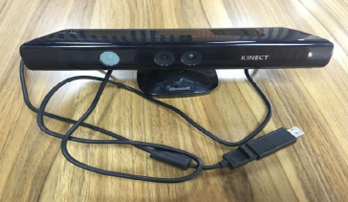

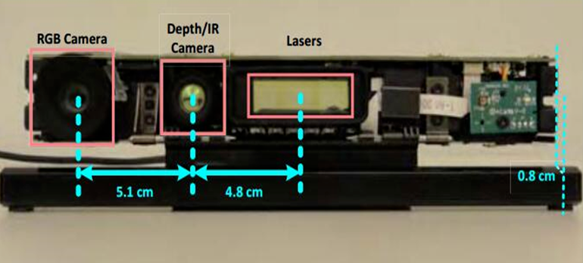

图 Kinect传感器

它的 RGB 相机最大分辨率为 1920×1080，每秒钟最多获取 30 帧图像；红外相机最大分辨率为 512×424。Kinect 传感器不需要穿戴任何的类型的配件即可对骨骼进行跟踪，识别人体的动作，识别语音，还可以根据人脸对人加以区分。在医疗、健身、娱乐、教育领域都有广泛应用。Kinect具体的参数如下表所示

表 Kinect功能参数表

|  |  |
| --- | --- |
| 硬件 | 功能 |
| RGB摄像头 | 分辨率：1920×1080 |
| 红外线发射器 | 向外发射红外线，形成散斑图像 |
| 红外相机 | 分辨率：512×424 |
| 线性麦克风阵列 | 接收音频信号 |
| 深度识别范围 | 0.5-4.5米 |
| FOV（视角范围） | 水平方向70°，竖直方向60° |

2.4 软件设计

系统开发是在 Unity 3D 引擎的开发环境下利用 Kinect for Windows SDK 开发工具包实现的。通过 Unity 3D 导入包中的封装函数获取数据信息、进行骨骼数据与人物模型的绑定，实现 Kinect对Unity3D 环境中虚拟人体骨骼动作的控制。